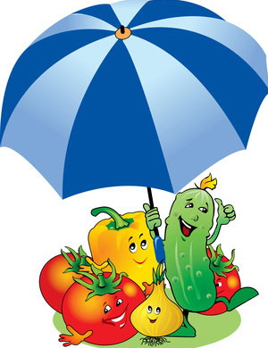

В жизни нам необходимо
Очень много витаминов.
Всех сейчас не перечесть.
Нужно нам их больше есть.
Вы не пейте газировку
Ведь она вам вред несет-
А попейте лучше квас,
он вкусней во много раз!
Ешьте овощи и фрукты –
Они полезные продукты!
Конфеты, пряники, печенье
Портят зубкам настроение
Кушай овощи дружок,
Будешь ты здоровым!
Ешь морковку и чеснок,
К жизни будь готовым!
Мясо, овощи и фрукты-
Натуральные продукты,
А вот чипсы знай всегда,
Это вредная еда.

Рекомендации родителям по питанию маленьких детей
Правильное питание дошкольника целиком и полностью зависит от родителей. Прежде всего необходимо знать и помнить, что питание ребенка дошкольного возраста должно заметно отличаться от рациона родителей.
Нежелательна термическая обработка продуктов путем жарения, лучше готовить блюда на пару или запекать.
Ежедневное меню дошкольника не должно содержать блюда, сходные по своему составу. Например, если на завтрак предлагается каша, то на ужин лучше дать овощное блюдо.
Если Ваш ребенок посещает детский сад, где получает четыре раза в день необходимое по возрасту питание, то домашний рацион должен дополнять, а не заменять рацион детского сада. С этой целью родители, ознакомившись с меню, дома должны дать малышу именно те продукты и блюда, которые он недополучил днем.
Завтрак до детского сада лучше исключить, иначе ребенок будет плохо завтракать в группе. В крайнем случае можно напоить его кефиром или дать яблоко. В выходные и праздничные дни лучше придерживаться меню детского сада. Когда малышу исполнилось 3 года, самое время начинать учить его правильному поведению за столом.
Ребенок должен сидеть прямо, не опираясь во время еды локтями на стол, не расставляя их широко в стороны. Уметь правильно пользоваться ложкой. • Пользуясь столовым ножом, держать его в правой руке, а вилку - в левой.
Взрослые должны приучить ребенка не нарезать всю порцию сразу, а отрезав кусочек, съесть его и лишь потом отрезать следующий.
Необходимо, чтобы у малыша выработалась привычка жевать не спеша, с закрытым ртом. Если у него плохой аппетит, недопустимо развлекать его во время еды,
- Принимать пищу в спокойном состоянии (это относится не только к шестилеткам!). Надо избегать ссор и неприятных разговоров за столом - это тоже ухудшает процесс пищеварения и снижает аппетит.
- Не следует давать малышу еды больше, чем он сможет съесть. Лучше потом положить чуточку добавки.
- Малыш должен знать, что из-за стола можно выйти, окончив трапезу, только с разрешения старшего (но, конечно, не с куском хлеба или другой пищей в руках). Он обязательно должен поблагодарить присутствующих, задвинуть стул, убрать за собой посуду, помыть руки (так же, как и перед едой) и сполоснуть рот.
Помните! Ребенок очень быстро усвоит все эти правила, если перед его глазами будет пример взрослых.
Соблюдение перечисленных рекомендаций будет способствовать тому, чтобы Ваш ребенок вырос здоровым!
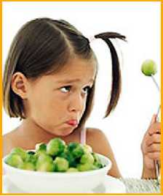

Правильно питайтесь
Важнейшей составляющей рациона питания являются белки. Недостаток белка в детском рационе питания приводит к задержке роста и умственного развития, вызывает появление кожных изменений, снижение сопротивляемости организма к заболеваниям.
Источником белка являются такие продукты, как мясо, рыба, молоко и молочные продукты.
В детском питании жирам отводится роль энергетического материала, являющегося источником витаминов А, Е и Д. В детский рацион рекомендуется включать такие продукты как сливки, сливочное и растительное масло в качестве источников жиров, нехватка которых вызывает снижение сопротивляемости к болезням и замедление роста у детей.
Углеводы – главный источник энергии. Повышенная двигательная активность детей вызывает повышенную потребность в углеводах. Роль основных источников углеводов в детском питании выполняют фрукты и ягоды, а также соки, молоко, мед, сахар, печенье, конфеты и различные варенья. Но нельзя забывать, что избыточное поступление углеводов приводит к нарушению обмена веществ, ожирению и снижению сопротивляемости организма к различным инфекциям.

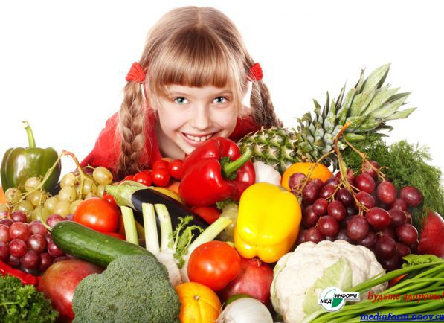
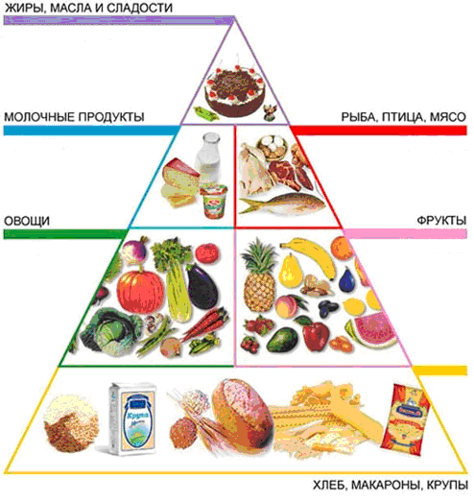

Правильное питание - залог здоровья дошкольников

